L'homme parapluie - David Sire - Thomas Baas (illus.) - Ed. Sarbacane (sep 2013)
Au début, Ploc a une tête d'homme normal. La pluie arrive et il se transforme en homme-parapluie, le coeur au sec sous son abri à lui. Un jour, il rencontre une femme-parapluie qui lui propose de faire plein de bébés-parapluies. Mais Ploc est timide et s'enfuit. (à partir de 5 ans)
Sous la pluie - Nancy Guilbert - Lilly Seewald (illus.) - Les P'tits Bérets (mai 2013) coll. Sur la pointe des pieds
La rencontre sous un parapluie de monsieur Gaston qui déteste la pluie et de mademoiselle Rosalie qui au contraire aime les flaques. (à partir de 7 ans)
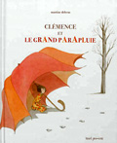 | Clémence et le grand parapluie - Martine Delerm - Seuil Jeunesse (oct 2012)  Le parapluie de Clémence la protège quand il fait gris et lui permet de rêver. Mais le parapluie grossit, cache le soleil et devient encombrant pour Clémence qui ne voit plus personne. Heureusement le marchand de parapluies a une idée pour aider Clémence à vaincre sa timidité. (à partir de 5 ans)
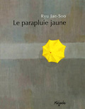 | Le parapluie jaune - Ryu Jae-Soo - Mijade (oct 2012)  Un jour de pluie, des enfants protégés chacun par des parapluies de couleurs différentes s'empressent d'aller à l'école. Une histoire sans paroles. (à partir de 3 ans)  https://www.ac-aix-marseille.fr/wacam/upload/docs/application/pdf/2011-06/danse_et_album_parapluie_jaune.pdf  un autre parapluie jaune  Le parapluie jaune - Lili Chartrand - Pascale Bonenfant (illus.) - COURTE ÉCHELLE (avr 2011)  Le parapluie jaune s’ennuie. Depuis qu’il est rentré de Paris, Monsieur Grésil a oublié celui qu’il avait acheté en cadeau à sa femme bien-aimée. Mais le temps des vacances dans la Ville lumière est bien loin, car Madame Grésil n’est plus là. Le parapluie a sombré dans l’oubli. Par un beau jour de pluie, il décide de raviver la flamme du souvenir. (à partir de 7 ans)
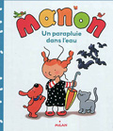 | Un parapluie dans l'eau - Gérard Moncomble - Nadine Rouvière (illus.) - Milan jeunesse (juin 2012) coll. Manon  Manon, Tambouille et Melba vont écouter le chant des grenouilles à la mare. Il pleut, le parapluie de Manon est emporté par le vent, et la petite fille et ses amis se réfugient dans un tronc d'arbre creux. Tout contents, Tambouille et Melba s'enfoncent dans le tronc et disparaissent. (à partir de 3 ans)
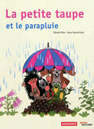 | La petite taupe et le parapluie - Hana Doskocilova - Zdenek Miler (illus.) - Autrement Jeunesse (mar 2012)  La petite taupe s'amuse avec un parapluie cassé qui devient tour à tour une balançoire, un bateau ou un cerf-volant. (à partir de 3 ans)
Les yeux du parapluie - Ingrid Chabbert - Loren Bes (illus.) - Belcastel éditions (juillet 2011) coll.Clochette
Jean ne se sépare jamais de son parapluie et, que le soleil brille ou que la pluie tombe, il est toujours caché derrière, si bien que nul ne l'a jamais vu. Mais ce jour-là, le vent souffle si fort que le parapluie s'envole. (à partir de 6 ans)
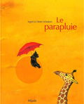 | Le parapluie - Ingrid et Dieter Schubert - Mijade (avr 2011) 2871427518  C'est la tempête. Un petit chien noir agrippé à son parapluie rouge, est emporté par le vent. Il arrive au pays des éléphants et des girafes, puis sur une île balayée par les cyclones. Le voilà aussitôt reparti pour la banquise. Un nouvelle bourrasque le ramène à la maison. Ouf ! Quel voyage !
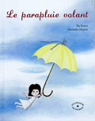 | Le parapluie volant - Ela Peroci - Marlenka Stupica (illus.) - Circonflexe (juin 2010) coll.Aux couleurs de l'Europe  Grondée par ses parents, la petite Jelka prend son parapluie et s'envole loin de son jardin. Elle découvre un pays où poussent des chapeaux et où elle est libre de faire ce qu'elle veut. (à partir de 3 ans)
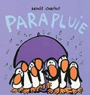 | Parapluie - Benoît Charlat - Ecole des loisirs (aoû 2009) coll.Loulou et compagnie  Dans ce livre, Benoît Charlat nous fait découvrir les mille et une façons d’utiliser un parapluie au pays des pingouins. Petit album plein d’humour et de surprises. On peut retrouver ces pingouins dans d’autres titres tels que : chocolat, cadeau, fleur…  du même auteur  Un parapluie pour 2 - Benoît Charlat - Ecole des loisirs (mar 2005) coll.Loulou et compagnie  Quand on a une amoureuse, un parapluie pour deux c'est toujours mieux !  La grenouille qui avait un parapluie - Benoît Charlat - Casterman (jan 2002) coll.Les zigotos  L'ouvrage met en scène des situations proches du quotidien : apprendre à ne pas jeter n'importe quoi par terre et à ramasser, faire des câlins, éviter de jouer avec certains objets, ne pas se montrer trop capricieux... De vraies histoires avec à l'arrière-plan un petit message éducatif. (à partir de 3 ans)
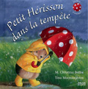 | Petit Hérisson dans la tempête - M. Christina Butler - Tina Macnaughton (illus.) - Milan jeunesse (sep 2008)  Petit hérisson se réjouit de la pluie, qui va lui permettre d'étrenner son imperméable, ses bottes et son parapluie neufs. La balade qu'il effectue avec Ernestine la taupe tourne au désastre lorsque le parapluie s'envole et les entraîne au milieu de la rivière. Un album sur la solidarité et l'altruisme. (à partir de 3 ans)
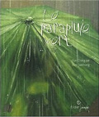 | Le parapluie vert - Yun Dong-jae - Kim Jae-Hong (illus.) - Didier Jeunesse (jan 2008)  Yeong est en route pour l'école. Il pleut très fort ce matin-là. Juste avant d'arriver, elle voit un vieux mendiant assis par terre, adossé contre un mur. Tout naturellement, la petite fille va lui venir en aide... Un album sur le respect des autres, l'indifférence, la générosité et la marginalité. (à partir de 3 ans)
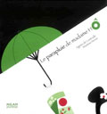 | Le parapluie de Madame Hô - Agnès de Lestrade - Martine Perrin (illus.) - Milan jeunesse (avr 2007)  Depuis la mort de son mari, madame Hô prenait son parapluie pour confident. Mais un jour de bourrasque, le parapluie s'envole. Il s'ensuit pour madame Hô une quête éperdue, entre espoir et inquiétude, à la recherche de ce parapluie. (à partir de 3 ans)
Le marchand de parapluies - Dorothée Piatek - Gwendal Blondelle (illus.) - le Petit phare (jan 2006)
Un petit marchand de parapluies confronté à un changement climatique cocasse : il n'y a plus qu'un seul petit nuage gris dans la ville. Et il s'est arrêté sur lui ! (à partir de 6 ans)
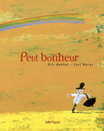 | Petit bonheur - Carl Norac - Eric Battut (illus.) - Bilboquet (jan 2005) coll. Couleurs d'hier et d'aujourd'hui  La première image de cet album montre un garçon ouvrant un parapluie. Celui-ci s'envole à travers des cieux orageux, enneigés ou pluvieux. Ces divers changements de lumière sont autant de métaphores de sentiments qui existent entre l'enfant et l'adulte. (à partir de 3 ans)
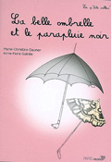 | La belle ombrelle et le parapluie noir - idée originale d'Anne-Flore Guinée - Marie-Christine Dauner - Paris-Musées (nov 2004) coll.La p'tite collec  Un parapluie à tête de canard fait une cour désespérée à une ombrelle bien indifférente. Cet album permet de découvrir deux objets d'art du XIXe siècle conservés au musée Galliera, musée de la Mode et du Costume de la ville de Paris. (à partir de 6 ans)
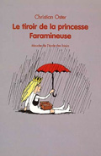 | Le tiroir de la princesse Faramineuse - Christian Oster - Dorothée de Monfreid (illus.) - Ecole des loisirs (aoû 2004) coll.Mouche  Des fées se sont penchées sur le berceau de la princesse Faramineuse et ont déposé trois objets : un oignon, un parapluie et un tiroir. La princesse ne se sépare jamais de ses trois objets. L'oignon l'aide à pleurer, le parapluie la protège de la pluie mais elle a renoncé à savoir à quoi pouvait servir le tiroir. Jusqu'au jour où elle pénètre dans la forêt de la Pluie. (à partir de 6 ans)
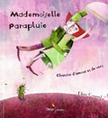 | Mademoiselle parapluie: chanson d'amour et de vent - Edmée Cannard - Didier Jeunesse (fév 2004)  Mademoiselle Parapluie habite une ville où tous les jours sont gris. Elle vend des fleurs, place du brouillard. Mais dans sa robe de chiffon, elle a le cafard, elle broie du noir. Ses joues sont pâles, ses fleurs se fanent et les passants n’en veulent plus. Par un jour de tempête, le monde se renverse… Et Mademoiselle Parapluie est emportée par le vent à l’autre bout du monde, où l’attend un charmeur d’oiseaux… Quelques mots doux et une valse à trois temps, la demoiselle reprend couleur et sourire ...(à partir de 4/5 ans)
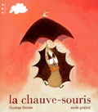 | La chauve-souris - Thomas Fersen - Aude Poirot (illus.) - Points de suspension (oct 2003)  Les paroles d'une chanson de Thomas Fersen, l'improbable histoire d'amour entre une chauve-souris et un parapluie, mise en images par une toute jeune illustratrice. (à partir de 6 ans)
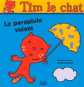 | Le parapluie volant - Ghislaine Roman - Vincent Bourgeau (illus.) - Milan jeunesse (sep 2003) coll.Tim le chat  Tim s'amuse à sauter dans les flaques, à l'abri sous son parapluie. Mais un grand coup de vent emporte le petit chat et le voilà perdu sur une île. Heureusement, il n'est jamais à court d'idées : le parapluie retourné se change en bateau pour naviguer et Tim peut rentrer chez lui avec son nouvel ami le poisson.
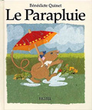 | Le parapluie - Bénédicte Quinet - Pastel (mar 2001)  Violette s'est acheté un parapluie avec ses économies. Capucine aimerait bien avoir un aussi joli parapluie. Mais sa tirelire est vide...(à partir de 3 ans)
Monsieur Cloud nuagiste - Frédéric Bernard - François Roca (illus.) - Seuil Jeunesse (avr 1999)
Monsieur Cloud est nuagiste dans une fabrique de parapluies. Il connaît bien les nuages. il est fou de pluie, d'orages. Afin de vendre plus de parapluies, il a donc construit une machine pour attirer les nuages au-dessus de la ville. C'est un succès : une mer de nuages la recouvre. Mais arrivera-t-il à les faire pleuvoir ? (à partir de 6 ans)
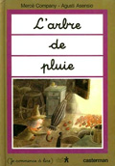 | L'arbre de pluie - Mercé Company - Agusti Asensio (illus.) - Casterman (1985) coll. Je commence à lire  Des enfants qui font pousser un parapluie sur une île où il ne pleut pas... (à partir de 3 ans)

